Extension du délai de limite de soumission de l’appel à Manifestation d’intérêt pour prestation de services de construction dans la Région du Lac.

Suite à l’avis d’appel à manifestation d’intérêt # CHAD-00172-EOI-020418 publié le 03 Avril 2018 sur le site de www.tchadcarriere.com avec délai de soumission le 23 Avril 2018, nous vous informons de l’extension de ce délai jusqu’au 30 Avril 2018 à 17 :00.
Les entreprises de construction intéressées par cet appel à Manifestation d’Intérêt peuvent télécharger les termes de références avec les instructions complètes sur le site-web suivant :

https://chad-program.com/approvisionnement

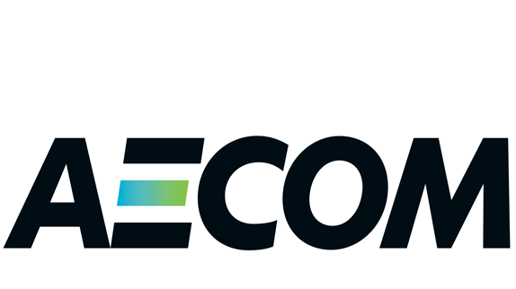
Categorie : Avis d’appel d’offre
Region : Chari Baguirmi
Date limite : 30 Avril 2018
Region : Chari Baguirmi
Secteur : BTP

